TRƯỜNG ĐẠI HỌC BÁCH KHOA HÀ NỘI

Viện Công nghệ Thông tin và Truyền thông



**Báo cáo học phần Project III**

Đề tài:

**Xây dựng hệ thống Chatbot tự động**

**với nền tảng Facbook Mesenger hỗ trợ bán hàng**

|  |  |
| --- | --- |
| Sinh viên thực hiện: | Lê Trọng Nhân MSSV: 20173292  Mã lớp: 699564 |
| Giáo viên hướng dẫn: | T.SNguyễn Đình Thuận |
| Bộ môn | Kỹ thuật máy tính |

*Hà Nội, tháng 12 năm 2020*

# MỤC LỤC

**MỤC LỤC** 1

CHƯƠNG 1. TÌM HIỂU BÀI TOÁN 3

1.1. Messenger Platform 3

1.1.1. Cách thức hoạt động 3

1.1.2. Webhooks 3

1.2. Ngrok 3

DANH MỤC HÌNH VẼ

Hình 1.1 Nền tảng Facebook Messenger 3

# TÌM HIỂU BÀI TOÁN

## Messenger Platform

### Cách thức hoạt động

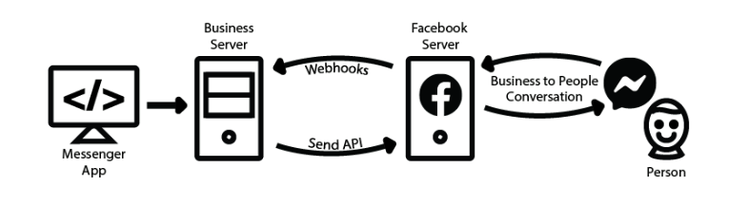

Hình . Nền tảng Facebook Messenger

Trong mô hình nghiệp vụ bán hàng, khi tiến hành cài đặt phần mềm từ bên thứ ba cho những cuộc đối thoại tự động, luồng dự liệu sẽ hoạt động như trên hình 1.1.

Đầu tiên, Facebook sẽ tiến hành gửi thông điệp webhooks cho máy chủ của doanh nghiệp, nơi phần mềm hỗ trợ được cài đặt. Tại đây, phần mềm sẽ xử lý và đưa ra phản hồi tương ứng đến cho Facebook Server qua API được cung cấp. Khi đó, Facebook sẽ phản hồi tin nhắn lại cho người dùng mà ở đây là khách hàng của doanh nghiệp.

### Webhooks

Là một khái niệm ra đời năm 2007, mang đến một cách hữu ích và tương đối dễ dàng, gọn nhẹ trong việc triển khai các phản ứng sự kiện.

Webhooks đôi khi còn được gọi là "Reverse APIs". Trong các API, ứng dụng client-side sẽ gọi (tiêu thụ) ứng dụng server-side. Trong khi đó, khi có web hook, phía server-side sẽ gọi web hook (end-point URL được cung cấp bởi ứng dụng client-side), ví dụ: ứng dụng server-side gọi ứng dụng client-side [1].

Ưu điểm: Webhooks cho phép người dùng không phải thường xuyên thực hiện các yêu cầu API (API request) để kiểm tra trạng thái của server. Thay vào đó, khi có sự thay đổi hoặc một sự kiện xảy ra, server sẽ gọi đến người dùng qua API để thông báo sự thay đổi đó. => Giảm thiểu được sử dụng băng thông và tải cho server.

Nhược điểm: Khó khăn trong thiết lập ban đầu.

## Ngrok

Là công cụ tạo đường hầm (tunnel) giữa localhost và internet thông qua việc truy cập đến domain đặc biệt của ngrok.

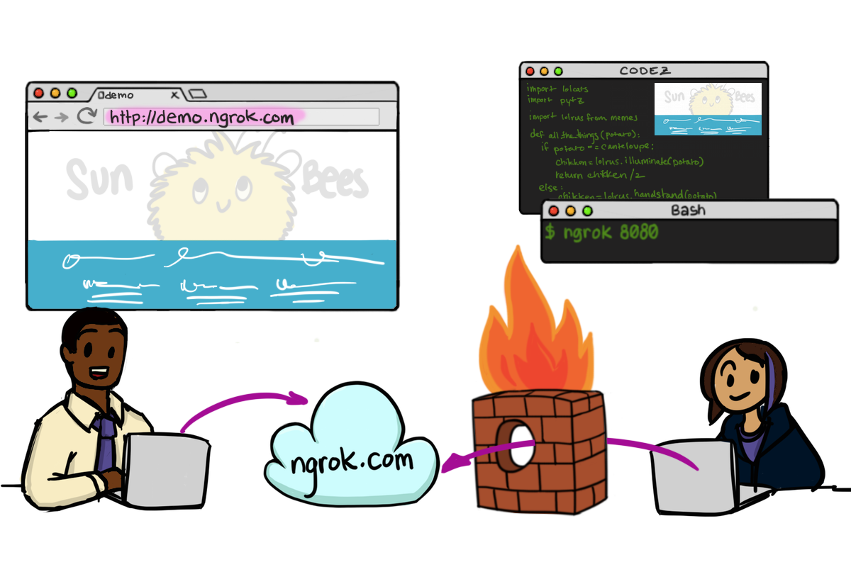

Cách thức hoạt động:

- ngrok tạo kết nối với localhost qua 1 cổng nhất định và tạo 1 url tương ứng với cổng đã được kết nối đó. Khi đó, để ta có thể kết nối với cổng này của localhost qua việc kết nối với trang web public được tạo của ngrok.